# 

# **Proyecto de ingeniería de software**

# Sistema de monitoreo y automatización "MoniThor"

NOMBRE: Matías Hettich, Guillermo Rauch, Eduardo Riquelme

CARRERA: Ingeniería en Informática

ASIGNATURA: Ingeniería en Software

PROFESOR: Manuel Antonio Reveco Cabello

FECHA: 04/05/2017

# Índice

Introducción 3

Descripción del Problema 3

Marco Referencial 4

Alcance del Proyecto 5

Determinación de los Requerimientos 6

Requerimientos Funcionales 6

Requerimientos No Funcionales 6

Stakeholders y sus influencias 7

Objetivos Generales y Específicos 7

Objetivo General 7

Objetivos Específicos 8

Situación actual 9

Propuesta de solución 9

Plataforma de hardware y software 10

Beneficios 13

Costos 13

FODA 14

Etapas y plazos del proyecto 14

Equipo del proyecto y roles 16

Conclusión 17

Bibliografía 18

Anexos 18

# Introducción

Nuestro proyecto “MoniThor” está enfocado en ayudar a las personas a monitorear su hogar y a su vez realizar acciones sobre ciertos elementos de la casa, a través de mensajería de texto con la red social Facebook. La máquina enviará mensajes al usuario para dar a conocer el estado, realizar preguntas y sugerencias sobre los elementos conectados en el hogar, por otra parte, el usuario con dicha información podrá actuar al respecto a través de mensajes que le envíe a la máquina para que esta realice alguna acción deseada (en el caso de que se trate de un electrodoméstico).

La máquina enviará la información importante o solicitada por el usuario, con la ayuda de un detector, que se conectará a diferentes puntos del hogar, a una aplicación web que se creará, la cual a su vez enviará dicha información a la red social Messenger de Facebook mostrando el estado de los elementos conectados, para evitar el desperdicio de electricidad en el caso de los aparatos electrónicos y entregar seguridad en el hogar con el monitoreo de entrada y salida o si está abierta o cerrada una puerta o una ventana.

El proyecto será realizado en dos etapas, siendo la primera a corto plazo, en la que se obtendrá un prototipo funcional. Luego a largo plazo, se pensará en crear un modelo de negocio con este proyecto.

Para lograr nuestro proyecto se utilizará la interconexión digital de objetos cotidianos con Internet, conocida como **Internet de las Cosas** (IoT, Internet of Things)**.**

# Descripción del Problema

La importancia de la protección del hogar y estación de trabajo ha incrementado a medida que pasa el tiempo dado que los elementos, especialmente los tecnológicos (donde usualmente existen datos importantes), se van valorizando y existe un riesgo tanto externo como interno de que estos puedan resultar dañados o extraídos por terceros agentes y ser mal utilizados. Para contrarrestar este hecho se han popularizado en los últimos años sistemas de monitoreo, los cuales ayudan al usuario a vigilar cuando se abre o cierra una ventana o puerta, o incluso para ver el estado de aparatos electrónicos (Refrigeradores, microondas, televisores, etc.) y con esto solucionar problemas como: robos, gastos excesivos de consumo eléctrico atribuido al mal uso de distintos electrodomésticos, entre otros.

Es, por lo tanto, hoy en día imprescindible el internet de las cosas para las nuevas necesidades que surgen a causa de la gran cantidad de información que se tiene que procesar por cada dispositivo que se tenga, ya que las persona no poseen ni el tiempo ni la capacidad para tratar con esa cantidad de información por separado, es por esto que controlar dispositivos de forma remota, sin la necesidad de estar en el lugar, ayuda al usuario a estar más informado de sus cosas y evitar por ejemplo, gastos innecesarios de energía, entre otros.

# Marco Referencial

Dado que en el presente trabajo daremos curso al concepto de internet de las cosas, cabe especificar lo que esto significa y cómo nos afecta al momento de la toma de decisiones en el desarrollo del proyecto.

**¿Qué es el Internet de las Cosas?**

Hace más de 30 años la gente ha intentado automatizar los objetos cotidianos. IoT es un concepto que se basa en la interconexión de cualquier producto con cualquier otro de su alrededor. Desde un libro hasta el refrigerador de la casa. El objetivo es hacer que todos estos dispositivos se comuniquen entre sí y, por consiguiente, sean más inteligentes e independientes. Para ello, es necesario el empleo del protocolo IPv6 y el desarrollo de numerosas tecnologías que actualmente están siendo diseñadas por las principales compañías del sector.

El concepto de internet de las cosas fue propuesto por Kevin Ashton en el Auto-ID Center del MIT en 1999 donde se realizaban investigaciones en el campo de la identificación por radiofrecuencia en red (RFID) y tecnología de sensores.

El internet de las cosas debería codificar de 50 a 100,000 mil millones de objetos y seguir el movimiento de estos; puesto que se calcula que todo ser humano está rodeado de por lo menos de 1,000 a 5,000 objetos. Según la empresa Gartner, en 2020 habrá en el mundo aproximadamente 26 mil millones de dispositivos con un sistema de conexión a internet de las cosas. Abi Research, por otro lado, asegura que para el mismo año existirán 30 mil millones de dispositivos inalámbricos conectados al Internet.

Kevin Ashton declaró en el 2009 para el diario RFID "[…] Una mayoría de los casi 50 petabytes de datos disponibles en internet fueron inicialmente creados por humanos […] El problema es que las personas tienen un tiempo, una atención y una precisión limitados […]" Con esto Ashton deja en claro la necesidad de que el intercambio de datos a través de internet entre dispositivos en el futuro debe dejar de depender de los seres humanos, y pasar a la que Bill Joy definió como la comunicación D2D (Device to device, dispositivo a dispositivo) en 1999.

De esta manera nuestro proyecto se basa en esta mentalidad, en el cual los dispositivos se comunican entre sí para manejar tareas específicas a un bajo nivel, y darle al usuario final la oportunidad de centrarse en las tareas de más alto nivel, pudiendo así, controlar sistemas complejos de monitoreo y tareas varias de un hogar interconectado de forma amigable y amena.

Ejemplos de internet de las cosas son los proyectos FIBARO® de TAMED SMART LIVING®[1], ROH Automation[2], y la línea de productos de domótica lanzados por sodimac[3], los cuales son ejemplos de sistemas actuales de automatización, domótica e internet de las cosas que existen en el mercado.

# Alcance del Proyecto

MoniThor busca entregar una interacción más amena de la automatización y la conexión del hogar al usuario o cliente final, permitiéndole utilizar la red social Facebook para llevar a cabo las tareas de vigilancia y monitoreo de estados de los artículos que se encuentren conectados en su casa y así entregarle seguridad, tranquilidad y comodidad para no tener que dejar de hacer lo que estaba haciendo.

El proyecto estará dividido en dos etapas, la primera etapa comprende un período a corto plazo donde el objetivo final es crear un prototipo funcional del sistema, el cual definimos a continuación.

El proyecto constará de un sensor que se instalará en una puerta del hogar el cual se encuentra conectado a internet y será el encargado de enviar toda la información que dicho dispositivo genere a una base de datos central. Luego una aplicación web tomará la información y la analizará, y en caso de ser necesario le enviará dicha información al usuario a través de la aplicación de mensajería de la red social Facebook. El usuario luego podrá realizar alguna acción de preferencia y responder a través del mismo sistema de mensajería, la aplicación web tomará la respuesta del usuario, la analizará y enviará los datos al dispositivo instalado en la puerta. De esta forma el dispositivo en el hogar se vuelve un contacto más del usuario en su red social, con el cual puede mantener conversaciones, dar órdenes y recibir reportes.

Cabe precisar que, al transformarse en un contacto dentro de la red social, el dispositivo informará y actuará solo a través de mensajes internos que se envíen con el usuario, para evitar posibles malas intenciones de terceros. El usuario se puede comunicar con el dispositivo con palabras simples, como si de una conversación con un amigo se tratara, la aplicación web se encargará de descifrar qué es lo que quiere el usuario y programará el dispositivo de acuerdo al requerimiento de este. De esta misma forma, cuando se instala el sistema por primera vez, el usuario responderá una serie de preguntas a través del sistema de mensajería para así lograr la configuración inicial del sistema.

La segunda etapa del proyecto comprende un período de tiempo de largo plazo, donde su objetivo final es la creación de un modelo de negocios donde se pueda comercializar el sistema de monitoreo, junto a muchos sensores distintos tanto para puertas, ventanas, luces, televisores, computadoras, etc.

# Determinación de los Requerimientos

## Requerimientos Funcionales

* El sistema posee un microcontrolador que censará la información del dispositivo al que está conectado, los tipos de sensores dependerán del dispositivo al que se encuentre conectado.
* El microcontrolador enviará y recibirá información a través de internet. Enviará información sobre el estado del dispositivo y se reprogramará acorde a la información recibida.
* El sistema contará con una aplicación web, con la que se monitoreará el estado de los dispositivos y se podrá configurar los mismos.
* La aplicación web recibirá la información enviada por el microcontrolador, la analizará y la reenviará al usuario a través de la red social Facebook.
* La aplicación web recibirá la respuesta del usuario a través de la red social, la analizará y enviará las nuevas directrices al microcontrolador por internet.
* La aplicación web deberá reconocer los mensajes del usuario, los cuáles serán en lenguaje de muy alto nivel (lenguaje humano) y ser capaz de responderle acorde a eso.
* La aplicación web contará con una base de datos para almacenar toda la información tanto de los dispositivos, las cuentas de redes sociales y conversaciones pasadas con el usuario.

## Requerimientos No Funcionales

* Diseño de la aplicación web y la página web donde se aloja amigable para el usuario.
* Diseño de los sensores con microcontroladores con un estilo decorativo para el hogar.
* Capacidad de configurar el perfil de red social de los dispositivos del hogar, con posibilidad de cambiar la foto, descripción, estilo de comunicación, etc.

# 

# Stakeholders y sus influencias

Entre los Stakeholders que influirían en este proyecto se incluirían:

* Productores de microcontroladores y sensores los cuales llevan gran parte de la responsabilidad en dar productos de calidad y seguros de tal forma que ante un imprevisto no se vean seriamente afectados estos mismos o los aparatos a los cuales van a monitorear y/o manejar debido a que por un problema así el cliente se vería enormemente afectado influyendo directamente en su descontento y desconfianza con los que instalan el sistema.
* Las familias serían la carga mayoritaria del sistema dado que por estos es que se va a dar el servicio debido a un problema que tienen o necesidad y serán los que se verán directamente afectados si alguna falla ocurre
* Otras empresas que prestan servicios similares dado que algunas de estas ya están instaladas y con clientes seguramente regulares los cuales no van a querer perder y van a buscar formas de adaptarse a los cambios que van a surgir tras la iniciación de una empresa que ofrezca el mismo servicio que ellos intentando incrementar sus propias ventas y acaparando público con golpes de marketing.

# Objetivos Generales y Específicos

## Objetivo General

A corto plazo, nuestro principal objetivo es:

* Construir un prototipo de sistema de seguridad y automatización más amigable para el usuario final, controlado a través de una red social.

A largo plazo, nuestro objetivo general será:

* Entregar un servicio que consta de la instalación para el hogar de un sistema de seguridad y automatización de control que sea más accesible al usuario final.

## Objetivos Específicos

En una primera instancia, el objetivo del proyecto será completar un prototipo funcional entregado el 6 de julio del 2017.

* Diseñar un dispositivo con un microcontrolador y sensores que capture información de algún elemento del hogar, ya sea una puerta, ventana, luces...
* Conectar el dispositivo a una red wifi y programarlo de forma que la información que recauda la envíe a través de internet a nuestra aplicación web.
* Programar la aplicación web que reciba la información enviada por el dispositivo detector, la almacene en una base de datos y la presente de forma amigable al usuario final en la página donde se encuentre alojada.
* Diseñar la página web donde se aloje la aplicación web de monitoreo.
* Conectar la aplicación web a una cuenta de Facebook y programarla de forma que pueda interactuar con el usuario final a través del sistema de mensajería.
* Programar el dispositivo de manera que sea posible reprogramarlo a través del sistema de mensajería de Facebook o la página web donde se aloja la aplicación web.

A largo plazo, se buscará convertir el proyecto en modelo de negocios:

* Establecer lugar físico en donde se construirán los equipos.
* Contratar a personal especializado en la instalación de los sensores.
* Crear estrategia de marketing para la difusión de nuestro producto.
* Página web del servicio
* Fan Page en Facebook
* Establecer el precio con el que se comercializará el servicio.
* Entregar un servicio de calidad y confiable.
* Entregar seguridad en el servicio, tratando de no dejar detalles que puedan complicar el sistema.

# Situación actual

Hoy en día existen varios servicios de monitoreo de hogares en el mercado, pero algunos de estos son difíciles de ocupar, ya sea por su complejidad de instalación porque requieren de un nivel de conocimiento tecnológico previo para poder manipularlos o bien porque no son muy amigables con el usuario o cliente. Además, estos sistemas ofrecen al usuario una aplicación que debe ser instalada en el dispositivo, lo que requiere la utilización de memoria del celular.

Y respecto a nuestra investigación realizada en el mercado, nos hemos percatado que no existe ningún tipo de servicio que ofrezca las facilidades que se presenta en nuestra aplicación web.

# Propuesta de solución

La solución que nosotros proponemos, y que entrega un valor agregado a nuestro servicio (ya que no hay nada implementado en el mercado), es hacer uso del servicio de mensajería de la red social Facebook, para poder controlar los dispositivos del hogar y así el usuario pueda comunicarse con sus dispositivos como si se tratara de un contacto más, de forma intuitiva y fácil.

Esta interacción máquina-persona es lo que lo hace un servicio innovador en el área del internet de las cosas, ya que al con un simple mensaje el aparato podrá actuar de tal manera que pueda satisfacer lo solicitado por el cliente.

# Plataforma de hardware y software

Para la realización del proyecto se deberá contar con las siguientes plataformas:

**Hardware**

* Placa Arduino Uno CH340

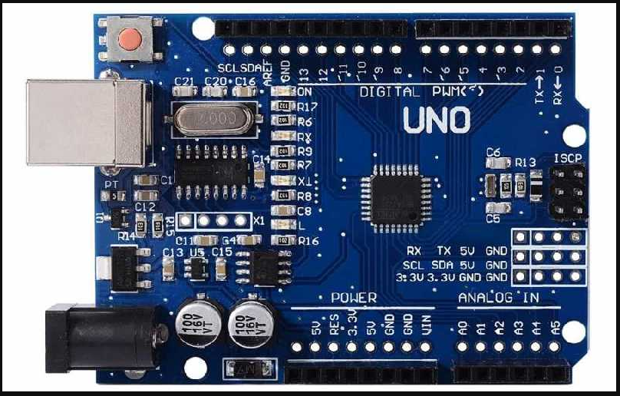

* Sensor On/Off Magnético

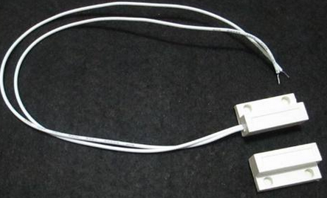

* Antena Wifi

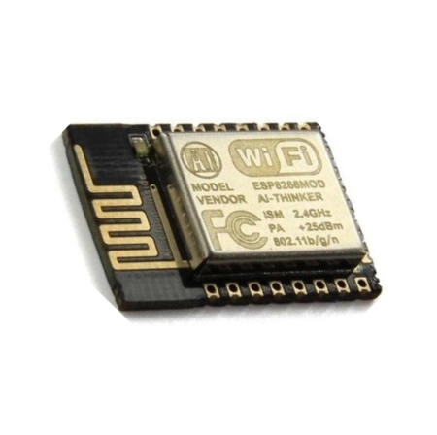

* Fuente dé alimentación

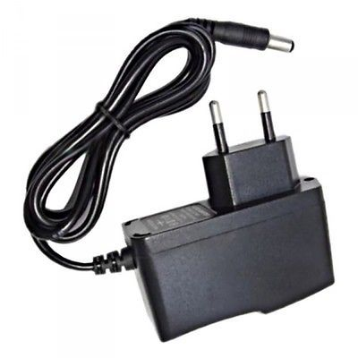

**Software**

* Herramienta desarrollo Arduino (ARDUINO IDE 1.8.2)

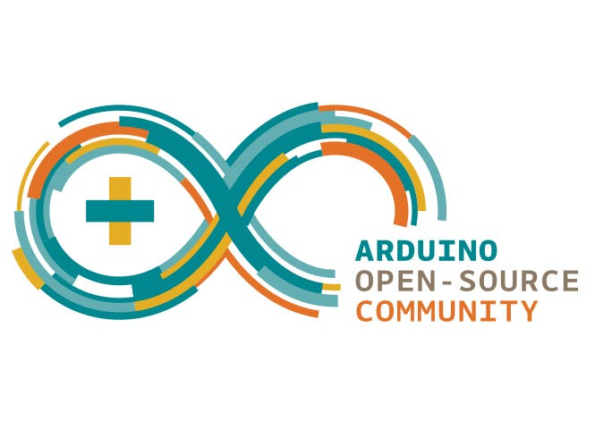

* Herramienta desarrollo Web (Sublime Text 3)



* Api de Facebook (Facebook SDK PHP 5.0)



* Licencias de desarrollo (Framework Laravel)

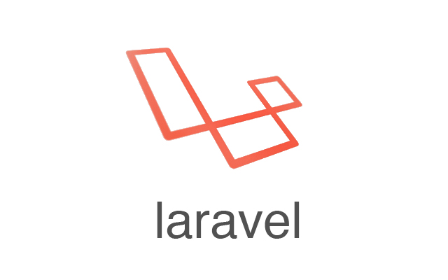

# Beneficios

Al implementar nuestro proyecto este tendrá los siguientes beneficios:

* Seguridad del Hogar
* Monitoreo de puertas y ventanas, esto quiere decir, si queda alguna abierta o alguien entra en el hogar.
* Electrodomésticos en el caso de que estos generen algún peligro para la vivienda.
* Ahorro de energía en los artefactos eléctricos, esto implica un beneficio monetario para el usuario.
* Interfaz que sea amigable al usuario.
* Mayor comodidad para la familia, quiere decir que al poder apagar otros dispositivos a distancia va a permitir a las personas invertir ese tiempo en otras actividades.

# Costos

El desarrollo de nuestro proyecto a corto plazo conlleva los siguientes costos de producción

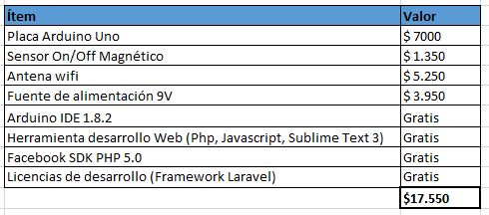

Lo que nos da un total de **$17.550** en materia prima.

# FODA

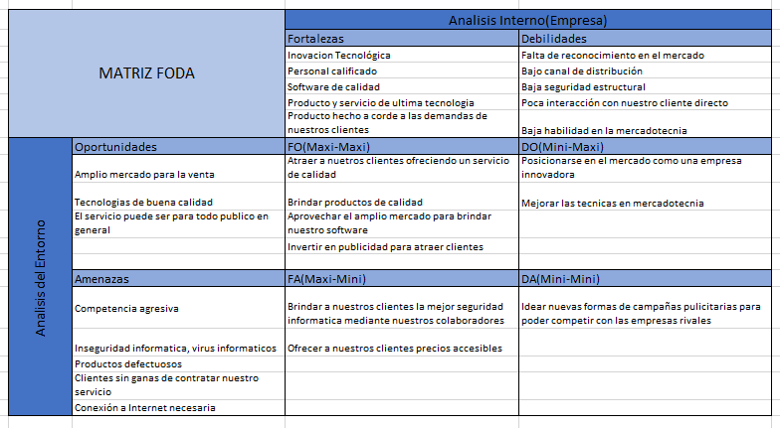

# Etapas y plazos del proyecto

Las etapas del proyecto a corto plazo serán las siguientes:

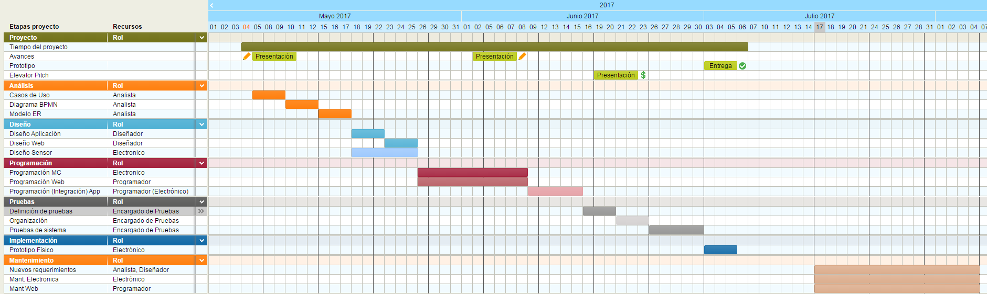

A largo plazo las etapas serán las siguientes:

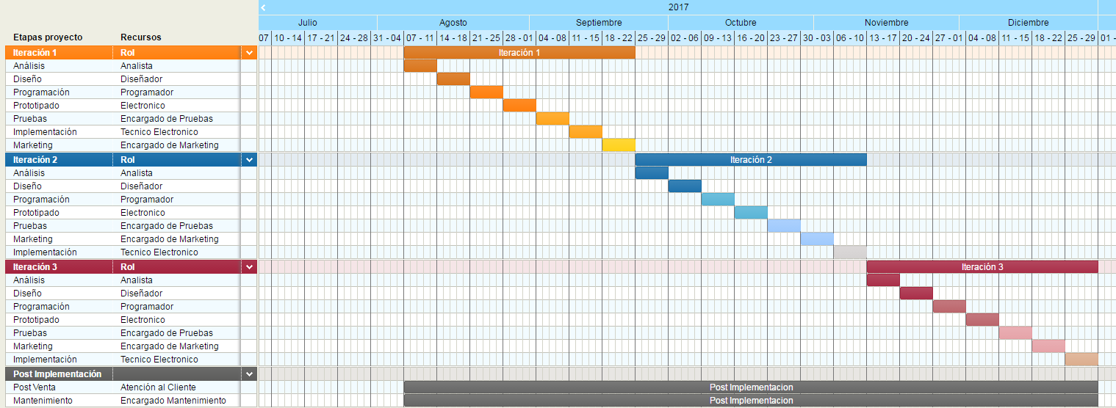

# Equipo del proyecto y roles

Un equipo es un grupo de personas que trabajan de forma interdependiente para lograr un fin en común.

Los roles serán divididos en primera instancia entre los tres miembros del equipo, repartiéndonos las tareas necesarias para completar el proyecto en el tiempo especificado, estos serán:

* **Analista:** Encargado de diseñar los diagramas de flujo, BPMN, modelo entidad-relación de la aplicación web que servirá de monitor para el sensor.
* **Diseñador:** Se encargará de realizar el diseño tanto de la página web donde se alojará la aplicación web de monitoreo, como el diseño físico del dispositivo sensor.
* **Electrónico:** Será el encargado de armar el dispositivo con el microcontrolador y este último con los sensores que serán usado para automatizar el hogar del usuario final.
* **Programador:** Trabajará en conjunto al electrónico en la programación del microcontrolador, además de levantar la página web y la aplicación web para monitorearlo.
* **Encargado de pruebas:** Encargado de coordinar a la gente que realizará todas las pruebas necesarias sobre el sistema una vez las primeras versiones de prueba estén disponibles.

Para esta primera etapa el organigrama de la organización será:

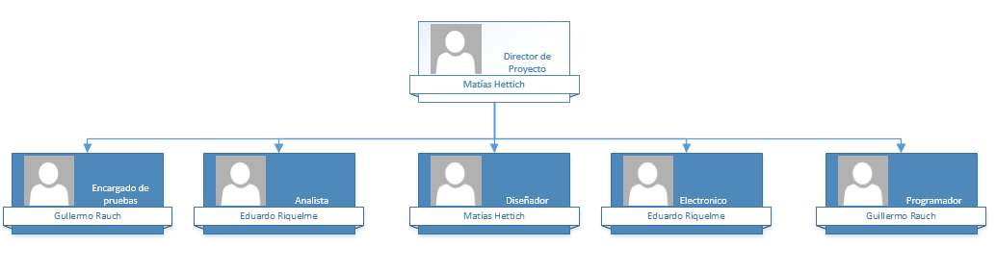

Para la segunda etapa se sumarán los siguientes roles:

* **Técnico Electrónico:** Será el encargado de realizar las instalaciones necesarias en los hogares para el buen funcionamiento del servicio.
* **Encargado de Marketing:** Encargado de realizar las campañas publicitarias para hacer conocido nuestro servicio.
* **Atención al cliente:** Será quien ayude a nuestros clientes que no estén satisfechos con el servicio entregado, dándole soluciones de manera rápida.
* **Encargado de Mantenimiento:** Persona encargada de revisar el funcionamiento del sistema en general.

# Conclusión

Luego de ver lo expuesto anteriormente, hemos apreciado el potencial que posee el Internet de las Cosas y lo que esto le puede aportar a la sociedad en un futuro cercano. El desarrollar proyectos centrados en la temática de conectar dispositivos a personas a través de internet, y así poder dar mayor control sobre dichos dispositivos es imprescindible al momento de querer ver lo que el avance tecnológico puede lograr, y estar a la vanguardia en dicho movimiento es particularmente necesario para nuestra carrera como informáticos.

Además, hemos llegado a la conclusión de que el avance tecnológico que ha llevado al nacimiento de los microcontroladores es una base fundamental al nacimiento de nuevas tecnologías, el potencial que estos "pequeños computadores" les entregan a los equipos de desarrollo es enorme, donde la naturaleza de los proyectos que se logran desarrollar ya no posee límites.

El trabajar en este proyecto nos dio la oportunidad de crear la planificación de un prototipo enfocado en el consumidor, y al ver las actuales ofertas del mercado incluso llegar a considerar a largo plazo el convertirlo en un potencial modelo de negocio rentable, ya que posee un bajo costo de materia prima.

# Bibliografía

TU HOGAR INTELIGENTE. (n.d.). Retrieved May 03, 2017, from <https://tuhogarinteligente.cl/>

ROH Automation (lighting - security - audio - video - data). (n.d.). Retrieved May 03, 2017, from <http://www.masautomatizacion.com/>

El kit de domótica Ozom llega a Chile. (n.d.). Retrieved May 03, 2017, from <https://www.fayerwayer.com/2014/11/sodimac-lanza-en-chile-linea-de-productos-de-domotica-ozom/>

WHAT IS ARDUINO? (n.d.). Retrieved May 03, 2017, from <https://www.arduino.cc/>

Normas APA. (n.d.). Retrieved May 03, 2017, from <http://normasapa.net/2017-edicion-6/>

ELECTROINGENIO. (2017, May 03). Retrieved May 03, 2017, from <http://www.electroingenio.net/>

Facebook for developers. (n.d.). Retrieved May 03, 2017, from <https://developers.facebook.com/>

Otwell, T. (n.d.). Love beautiful code? We do too. Retrieved May 03, 2017, from <https://laravel.com/>

Sublime Text. (n.d.). Retrieved May 03, 2017, from <http://www.sublimetext.com/>

Internet of things. (2017, May 03). Retrieved May 03, 2017, from <https://en.wikipedia.org/wiki/Internet_of_things>

1. https://tuhogarinteligente.cl/
2. http://www.masautomatizacion.com/
3. <https://www.fayerwayer.com/2014/11/sodimac-lanza-en-chile-linea-de-productos-de-domotica-ozom/>